マンション名オートコンプリート 取扱説明書
対象: Tampermonkey 用ユーザースクリプト / 作成日: 2026年06月07日
この文書は、通常のオートコンプリートが使いにくいサイトで、マンション名などのよく使う文字列を候補表示・入力・コピーするための操作説明書です。
注意: このスクリプトは Tampermonkey で動かす前提です。Chrome 標準のオートコンプリート履歴を直接読む機能ではありません。

1. できること
- 入力欄に文字を入れると、登録済み候補やサイト別履歴を候補表示します。
- 候補行クリック、Enter、Tab で入力欄へ反映できます。
- コピーアイコンを押すと、入力欄へ反映しながらクリップボードへコピーできます。
- 履歴はサイト別に保存され、検索・決定ボタンを押した時だけ使用回数が増えます。
- サイトごとに機能を有効/無効にできます。
- Chrome 標準候補が邪魔な場合は、Chrome候補抑制を有効にできます。

2. インストール
- Chrome に Tampermonkey をインストールします。
- Tampermonkey のダッシュボードを開き、「新規スクリプト」を作成します。
- mansion-autocomplete.user.js の中身をすべて貼り付けて保存します。
- 利用したいサイトを再読み込みします。
注意: イタンジなどログイン後に iframe を使うサイトでは、iframe 側のドメインでも Tampermonkey の実行が許可されている必要があります。

3. 候補を表示して入力する
入力欄に文字を入れると、候補が表示されます。使用回数が多い履歴が上に表示され、手動候補も続いて表示されます。
図1: 候補リスト。候補名、コピー、履歴回数、削除が並びます。
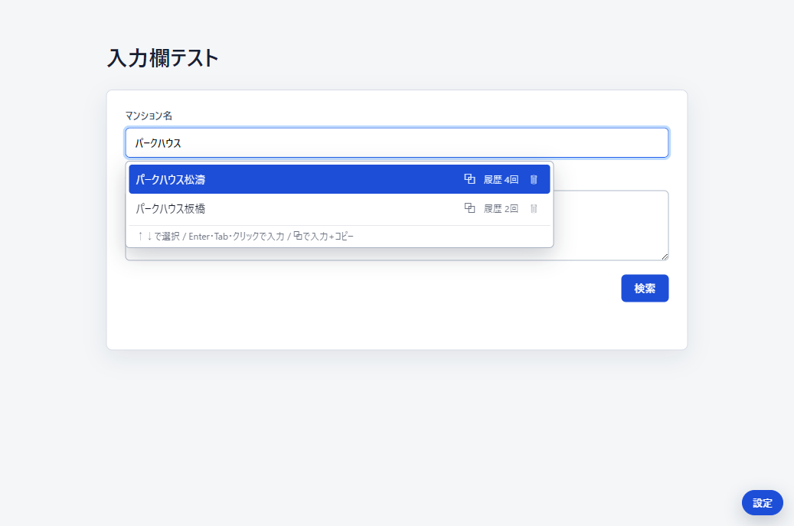

候補リストで使える操作
- 候補行をクリック: 入力欄へ反映
- Enter / Tab: 選択中の候補を入力欄へ反映
- ⧉: 入力欄へ反映し、同時にコピー
- ゴミ箱: その候補を削除
- Esc: 候補リストを閉じる

4. コピーして貼り付ける
別の入力欄や別サイトへ貼り付けたい場合は、候補名の右横にあるコピーアイコンを使います。コピーアイコンは、入力欄への反映とコピーを同時に行います。
図2: コピーアイコンを押すと「コピーしました」と表示されます。
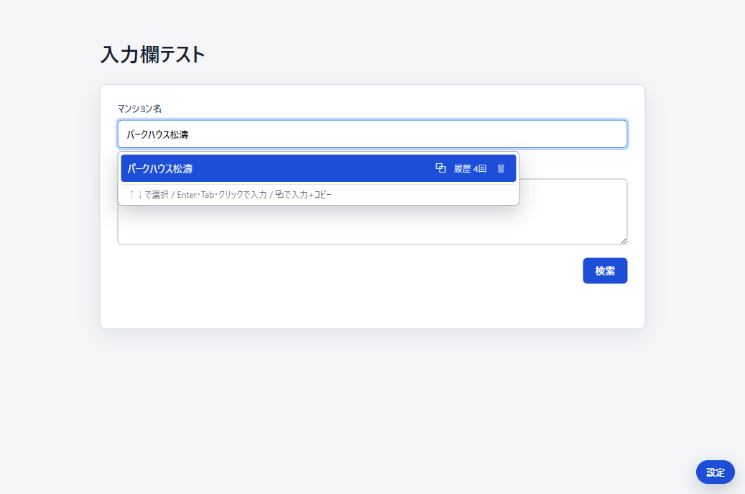

5. 設定画面
画面右下の「設定」ボタンから設定画面を開きます。候補の追加、履歴削除、入力モード、Chrome候補抑制、サイト別オン/オフを変更できます。
図3: 設定画面。現在サイトの有効/無効、入力モード、Chrome候補抑制を切り替えます。
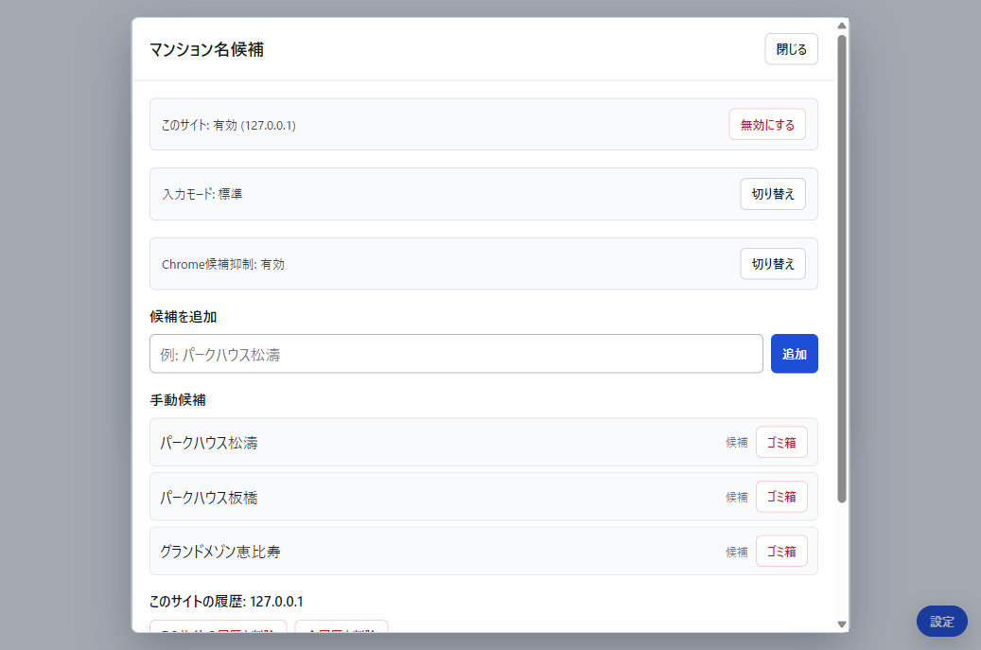

設定項目の意味
- このサイト: 現在開いているサイトだけ、この機能を有効/無効にします。
- 入力モード: 通常は「標準」。反映されないサイトでは「キーボード入力風」を試します。
- Chrome候補抑制: Chrome 標準候補を出にくくする設定です。
- 手動候補: 全サイト共通で使う候補を追加・削除できます。
- このサイトの履歴: 現在サイトで実際に検索・決定した入力履歴です。

6. サイトごとに無効化する
邪魔になるサイトでは、設定画面の「無効にする」を押します。無効にしたサイトでは右下の設定ボタンだけ残り、候補表示・入力補助・履歴カウント・Chrome候補抑制は止まります。
図4: 無効化した状態。「有効にする」を押せば再び使えます。
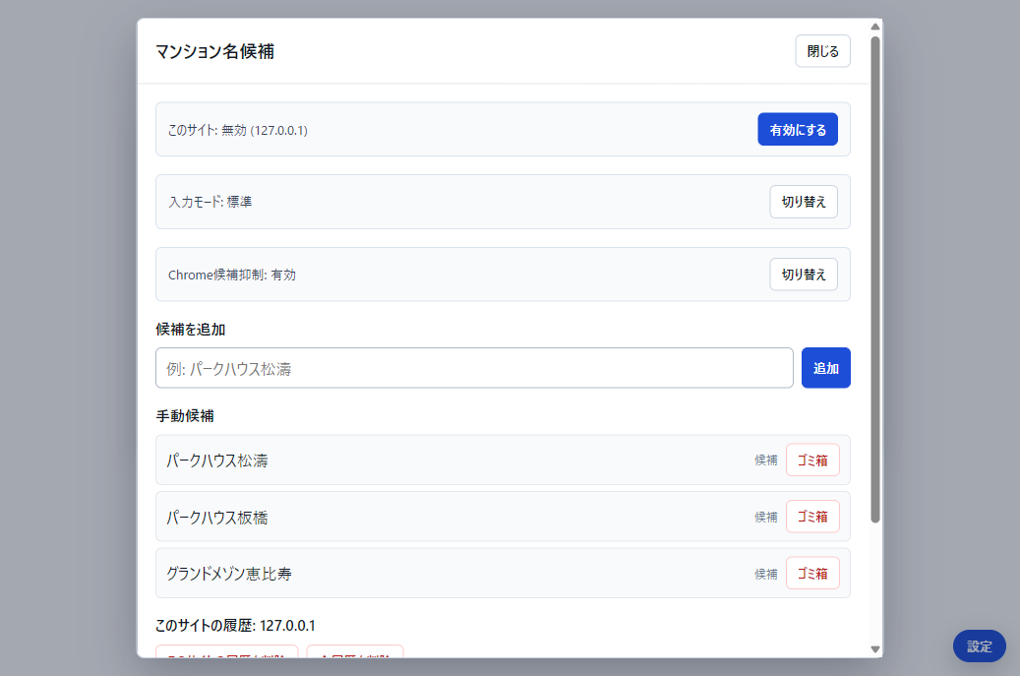

7. 履歴のカウント仕様
- 候補を入力欄へ入れただけでは使用回数は増えません。
- フォーム送信、または「検索」「決定」「確定」などのボタンを押した時に +1 されます。
- コピーだけでは使用回数は増えません。
- 同じクリックで二重に記録されないよう、短時間の重複記録は抑制しています。

8. うまく動かない時
- 入力欄に反映されない: 設定画面で入力モードを「キーボード入力風」に切り替えます。
- Chrome の候補が被る: Chrome候補抑制を有効にします。
- 特定サイトで邪魔: このサイトを無効にします。
- 候補が出ない: Tampermonkey がそのページ、または iframe のドメインで有効か確認します。
- 入力履歴が増えない: 実際に検索・決定ボタンを押したか確認します。

9. 注意事項
注意: Chrome ウェブストア、ブラウザ設定画面、拡張機能の実行が禁止された業務画面では動作しません。
注意: Chrome 標準の保存済みオートコンプリート履歴は、Tampermonkey から直接読み取れません。このスクリプトは、今後の入力・検索履歴を独自に保存します。

